整装锅炉安装工艺

目 次

前言………………………………………………………………………Ⅲ
1 范围……………………………………………………………………1
2 引用标准………………………………………………………………1
3 卧式整装锅炉结构示意图……………………………………………2
4 工艺流程方框图………………………………………………………3
5 工艺过程………………………………………………………………4
6 安全技术规定 ………………………………………………………17
附录A(标准的附录)烘炉期温升曲线图…………………………………18
附录B(提示的附录)液压传动装置安装示意图…………………………19
1 范围
本工艺适用于工作压力P≤1.3MPa,蒸发量Q≤4t/h的KZL型卧式整装锅炉安装。其他类似的卧式和立式整装锅炉安装也可参照本标准。
2 引用标准
下列标准所包含的条文通过在本标准中引用而构成为本标准的条文。在标准出版时，所示版本均为有效，所有标准都会被修订，使用本标准的各方应探讨使用下列标准最新版本的可能性：
GB50235—1997 “工业金属管道工程施工及验收规范”
JBJ23—96 “机械设备安装工程施工及验收通用规范”
JBJ27—96 “工业锅炉安装工程施工及验收规范”
JBJ29—96 “压缩机、风机、泵安装工程施工验收规范”
中华人民共和国劳动部1996年276号文件颁发的“蒸汽锅炉安全技术监察规程”
3 卧式整装锅炉(KZL)结构示意图
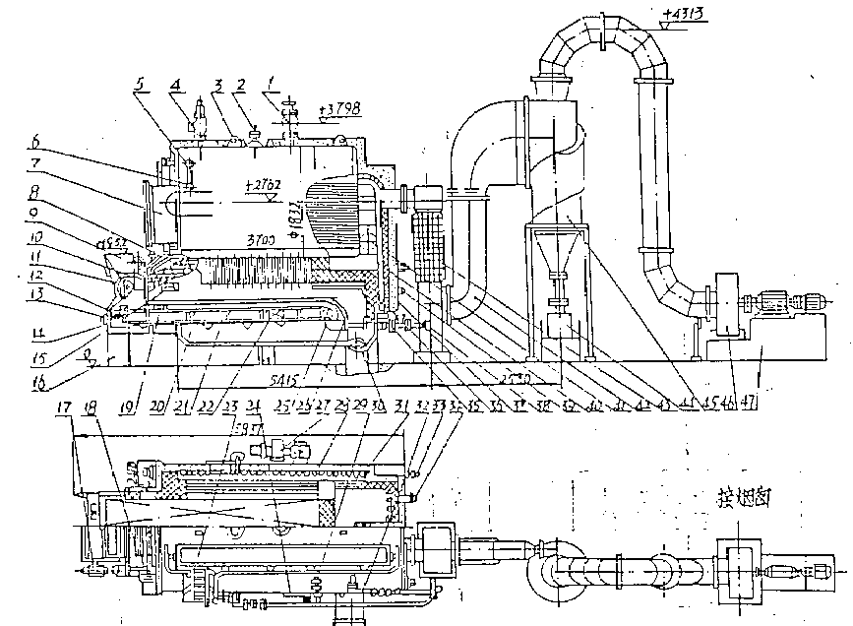

1 主蒸汽阀 2 人孔 3 吊耳 4 安全阀 5 水位表
6 锅炉本体 7 前烟箱 8 前拱 9 煤斗 lO 煤闸门
11 点火门 12 链轮 13 拉紧螺栓 14 链轮轴
15 看火门(左侧) 16 落灰斗 17 液压传动装置(或调速箱传动装置)
18 压力表 19 链条炉排 20 支架 21 隔风板
22 调风窗 23 平台扶梯 24 拨火门 25 后滚筒
26 老鹰铁 27 鼓风机 28 水冷壁管 29 付汽管
30 螺旋出渣口 31 下降管 32 进水管 33 手孔
34 看火门（后部） 35 后拱 36 炉墙 37 保温层
38 排污阀 39 集箱 40 后棚管 41 检查孔 42 烟道
43 省煤器 44 锁灰筒 45 除尘器 46 引风机 47 地基
图1整装锅炉结构示意图
4、工艺流程方框图（见图2）
5.1施工准备

5.2基础验收及划线

5.3锅炉本体就位安装

5.7省煤器安装
5.4平台、扶梯、栏杆安装
5.11鼓风机及泵安装

5.8除尘器安装
5.5本体管道、阀门及仪表安装
5.12螺旋出渣机安装

5.9引风机安装
5.6锅炉本体水压试验
5.13炉排传动装置安装

5.10烟道和烟囱安装

5.14烘炉、煮炉和严密性试验

图2 工艺流程方框图

5工艺过程
5.l施工准备
5.1.1技术谁备
- 施工图纸和技术文件应齐全．锅炉本体图应具有安全监察机构审批标记；
- 施工人员认真熟悉图纸和技术文件、了解设计意图和质量要求；
- 根据施工现场需要编制机具使用计划；
- 根据工程进度的要求编制施工进度计划；
- 编制施工预算、施工方案，并根据预算做好备料准备工作；
- 做好班组技术交底、安全措施交底工作。
5.1.2设备清点验收
5.1.2.1会同甲方，根据装箱清单,对锅炉的零件和部件进行清点和验收。
5.1.2.2对运输、堆放而造成变形。超过规范要求的附件应作出记录，会同甲方研究处理方法。
5.1.2.3对缺件和损坏的零部件应作记录，并通知甲方处理。
5.2基础验收及划线
5.2.1基础验收
- 由甲方会同土建、安装三方共同进行检查基础；
- 土建应将锅炉基础的纵向、横向中心基准线、标高基准点和有关测量资料向安装单位移交；
- 基础外形应无裂缝、空洞、露筋和掉角的现象；
- 当基础的尺寸和质量不符合要求时，必须经过修整达到要求后方可进行安装；
- 基础的尺寸应符合表1规定的各项要求，并作出记录。
表1 设备基础尺寸允许偏差 mm
序号 | 项 目 |  | 允许偏差
1 | 基础坐标位置（纵、横轴线） |  | ±20
2 | 基础不同平面的标高 |  | 0  －20
3 | 基础上平面外形尺寸 |  | ±20
3 | 凸台上平面外形尺寸 |  | 0  －20
3 | 凹 穴 尺 寸 |  | ＋20  0
4 | 基础上平面  的水平度 | 每米  全长 | 5  10
5 | 垂直度 | 每米  全长 | 5  10
6 | 预埋地  脚螺栓 | 标高（顶端） | ＋20  0
6 | 预埋地  脚螺栓 | 中心距（根和顶两处测量） | ±2
7 | 预埋地脚螺栓孔 | 中心位置 | 10
7 | 预埋地脚螺栓孔 | 深度 | ＋20  0
7 | 预埋地脚螺栓孔 | 孔壁铅垂度 | 10

    - 划线
根据锅炉房平面布置图和锅炉基础图划出以下几条安装基准线。
- 锅炉纵向中心线；
- 锅炉炉排前轴中心线；
- 液压传动装置的纵向中心线和横向中心线；
- 省煤器纵向中心线和横向中心线;
- 引风机和除尘器的纵向中心线和横向中心线;
- 按土建基准标高线引出基础四周必须安装的标高线；锅炉房设备中心线尺寸均以锅炉本体中心线为基准，因而锅炉中心线的决定或修改应尽量考虑到相关辅助设备的安装可能性。如有多台锅炉则应一次放出横向基准中心线。
5.2锅炉本体就位安装
5.3.1查清锅炉本体重量并根据锅炉本体重量配备起重机具。设备拖运的起重操作应符合公司发布的《起重安装操作规程》第四章的有关要求。
5.3.2吊运时导向滑轮受力点应牢固，基础上的道木铺设应略高于基础的上表面。
5.3.3就位前应找出锅炉本体二侧集箱上前后中心线。
5.3.4锅炉拖上基础后，先在走管上移动锅炉、初步找正就位。而后在一端垫好垫铁，从另一端顶起锅炉，再撤去走管上、下托板，最后通过垫铁的增减使锅炉平稳．正确地放在基础土。
5.3.5锅炉本体的找正作业工具．采用千斤顶、线锤、水平尺、液体连通器。横向水平可在总气阀法兰座上(除去毛刺不洁物，保持平滑)用水平尺测量，也可用软管水平仪测量两侧水位表。
5.3.6 锅炉本体的找正应达到下列要求：
a.锅炉的纵向中心线与基础的纵向中心线相吻合，误差不大于±10mm；
b．锅炉炉排前轴中心线与基础上划出的前轴中心线相吻合，误差不大于±2mm；
c.对于制造时无排污坡度的锅炉,找正时应将锅炉的前端较后端高出25mm～35mm，以有利于排污；
d.对于制造时已有排污坡度的锅炉，找正时锅炉纵向应成水平；
e.锅炉的横向水平偏差不应大于5m。
5.4平台、扶梯、栏杆安装
平台、扶梯、栏杆安装应达到下列要求:
a．螺栓必须紧固；
b．平台的不平度每米不大于1.5mm；
c．扶手立柱垂直度全高不大于5mm；
d．栏杆应整齐美观,栏杆弯曲度每米不大于5mm；
e．焊缝应牢固美观,栏杆焊接处应打磨光滑；
f．安装结束应补漆。
5.5本体管道、阀门及仪表安装
5.5.1锅炉本体管道焊接作业应由合格焊工担任。
5.5.2本体管道、阀门、仪表按图纸要求进行安装。
5.5.3安全阀应在单独水压试验后安装，安全阀应安装排气管，排气管应尽量直通室外、安全阀排气管底部应装有接到安全地点的泄水管。
5.5.4各类阀门在安装前应清洗干净、检查阀瓣及阀座的严密情况。填料应无损伤．动作灵活。
5.5.5排污管接至排污池或其他安全处。管道应固定牢固，防止发生移位或意外。
5.5.6左右两侧水位表标高偏差不应超过±2mm，在表上应正确标明“最高水位”“最低水位”和“正常水位”的红色明显标记。水位表下部泄水管必须接至安全处。水位表考克转动灵活，不得漏水。水位表处必须安装照明设备，便于观察。
5.5.7安装压力表，必须校验合格。在安装压力表时，应使刻度盘面垂直或具有不大于30°的倾斜，便于观读，在压力表刻度上应画有红线。以表示锅炉最大工作压力。
5.6锅炉本体水压试验
5.6.1锅炉本体的管道、阀门、仪表安装完毕后，检查和清理锅炉内部。
5.6.2安全阀用盲板封闭隔绝，并关闭人孔和手孔。
5.6.3装设水压试验用的临时进水管、放空阀和放水管，放空阀应设置在锅炉最高点处，以利于排尽炉内空气。
5.6.4水压试验用的压力表经过校验应合格，其精度等级不应低于2.5级，安装数不少于2只，读数以锅筒的压力表为准。
5.6.5水压试验环境温度不低于5℃，如低于5℃应采取防冻措施。
5.6.6水压试验的压力应符合表2的规定。

表2 水压试验的压力(MPa)
名 称 | 锅筒（锅壳）工作压力P | 试验压力
锅炉本体 | ＜0.8 | 1.5P但不小于0.20
锅炉本体 | 0.8～1.6 | P+0.4
锅炉本体 | ＞1.6 | 1.25P
注：表2值参照“蒸汽锅炉安全技术监察规程”第111条第1款的规定。
5.6.7锅炉进满水后，应放净炉内空气，缓慢升压至0.3-0.4MPa,进行一次检查，如人孔和法兰处有漏水现象，应拧紧人孔和法兰的螺栓。
5.6.8当水压上升至工作压力时，应暂停升压，检查各部分有无漏水现象，然后再援慢升至试验压力。
5.6.9在升至试验压力后，保持20min，然后降到工作压力进行检查。检查期间压力应保持不变。各部分无漏水焊缝上无水珠现象,为水压试验合格。
5.6.10当水压试验不合格时，应先检查原因、然后及时与建设单位联系．通知制造单位。
5.6.11水压试验后应先降压，当压力降至零时，应打开空气阀、然后打开排污阀，将水放净。
5.6.12水压试验应有详细记录，合格后应办妥签证手续。
5.7省煤器安装
5.7.1每根支架立柱应划上一致的标高线，便于支架水平度的找正。
5.7.2支架应在地面上进行单片组装．组装时应注意支架的平直、弯曲、扭曲、间距尺寸及对角线尺寸等。
5.7.3省煤器支架的吊装根据施工现场条件不同，采取各种不同的方法进行就位，就位后顶部用浪风绳作临时固定。
5.7.4省煤器支架找正标高度根据锅炉烟气出口的中心标商与省煤器烟气进口中心标高一致，找正步骤按下:
a．按照支架安装基础中心线，进行支架纵向和横向中心的找正，并符合要求；
b．支架立柱垂直度的找正，每根立柱都应作两个不同方向的铅垂度测量，如测量数值大于规范要求时，立柱底部以基础线为准，顶部采用浪风绳松或紧进行找正到符合要求的数值：
c．支架立柱水平度的找正，采用软管水准器，测量每根立柱的统一标高，如立柱有高低可利用每根立柱底部的斜垫铁进行调正。
5.7.5钢支架立柱找正应达到下列要求：
a．各立柱的位置偏差不应超过±5mm；
b．各立柱间距离为L，其偏差不应超过±1／1000L，最大±10mm；
c．各立柱、横梁的标高偏差不应超过±3mm；
d.立柱的不铅垂度不应超过1/1000，全高最大不超过10mm；
e.两柱间在铅垂面两对角线的距离为S，其不等长度不应超过1／1000S，最大不超过10mm；
f.各立柱上水平面内或下水平面内相应的两对角线的距离为L¹，其不等长度不应超过1.5/1000.L¹，最大不应越过15mm；
g．横梁的不水平度不超过长度的1／l000,最大不超过3mm;
h.当支架找正达到施工图及规范要求后,应进行支架的焊接作业，包括支架与预埋底板的焊接。
5.7.6省煤器本体安装
a．安装前应检查省煤器管周围嵌填的垫料是否严密牢固，外壳板是否平整；
b.省煤器应根据现场施工条件的不同,采取不同的吊装方法，进行吊装就位：
c．省煤器安装结束，应进行水压试验，试验压力为1.25P十0.5MPa，其中P为锅炉的工作压力；
d．省煤器安全阀不参加省煤气系统水压试验，利用试压泵单独调整省煤器安全阀、其开启压力为装置地点工作压力的l.1倍。
5.8除尘器安装
5.8.2除尘器支架应根据划出的基础位置线就位安装；
5.8.2找正支架的垂直度、标高；
5.8.3吊装除尘器应注意进出口方向、并注意不要损坏耐磨涂料；
5.8.4除尘器的垂直度允许偏差为l/1000；
5.8.5安装锁气器应注意配重是否合适。
5.8.6除尘器进出口的烟管连接，采用法兰连接的必须垫上耐高温垫料，使接口严密，防止漏烟灰。安装结束应进行补漆作业。
5.9引风机的安装
5.9.1安装前应对设备基础和防震装置进行检查,并符合设计要求。按设备装箱单清点零件、部件和配套件，各主要安装尺寸应符合设计要求，叶轮旋转方向和定子导流叶片的导流方向应符合设备技术文件的规定，不能发生明显的变形或严重锈蚀、碰伤等。
5.9.2吊装时，应选择合适的部位捆扎千斤钢丝绳，以免损伤机械加工面和传动部件。
5.9.3在找正找平引风机时，应配装引风机进出口的两段烟道，适当调整位置和标高，使前后连接可靠，避免发生进出口烟道强力对口的现象。引风机的纵向水平可在轴颈上测量，横向水平在电机底部导轨面上测量，联轴器应校正同轴度，使之符合要求。然后进行地脚螺栓的灌浆、养护。安装的进出口烟道除了连接法兰面对中贴平，不应硬拉，烟道的重量不能承压在机壳上，防止机壳变形。安装完毕后，对机组进行复测、精平，如不符合要求时，应进行调正，最后紧固地脚螺栓。机组整体水平度不应大于1／1000。
5.9.4引风机联轴器同轴度校正允许偏差值(鼓风机、水泵等传动设备也参照此值)见表3。
5.9.5试运转。在试运转前必须按设备技术文件的规定，经清洗后加入一定数量的润滑油。冷却水管应保持洁净和畅通。盘动风机转子时，应无卡住和摩擦现象。电动机的转向应与风机的转向相符。启动引风机前，应关闭调节阀，待开启引风机后，应缓慢开启调节阀，使引风机在较小的负荷下试运转，冷态试运转的时间按说明要求不超过5min，以免影响电机。待电机运转正常，电流不得超过额定值，连续运转时间不应少2h。

表3 弹性园柱销联轴器同轴度装配允许偏差 mm
联轴器外径D | 两轴心径向位移 | 两轴线倾斜 | 端面间隙S
90～160 | 0.05 | 0.2/1000 | 2～3
195～200 | 0.05 | 0.2/1000 | 2.5～4
280～320 | 0.08 | 0.2/1000 | 3～5
360～410 | 0.08 | 0.2/1000 | 4～6
480 | 0.10 | 0.2/1000 | 5～7
540 | 0.10 | 0.2/1000 | 6～8
630 | 0.10 | 0.2/1000 | 6～8
注：表3值参照JBJ23—96“机械设备安装工程施工及验收通用规范”第5.3.3。
5.9.6风机运转时的振动速度有效值不大于6.3mm/S，风机轴承的温升，滚动轴承不高于40℃；滑动轴承温度不高于65℃。
5.10烟道和烟囱安装
5.10.1烟囱应在地面上进行组装，法兰之间用耐高温垫料，应均匀严密。
5.10.2烟囱吊装前应由电工将避雷针安装好，电气接地良好。
5.10.3烟囱组装应保持一直线，误差不大于1/1000，全长不大于20mm。
5.10.4烟囱吊装前，要按图纸要求检查浪风绳，锚点或固定装置及方位等是否符合要求。如不符合图纸要求时，应向建设单位提出，建议修正。
5.10.5烟囱就位后、借助浪风绳将烟囱的垂直度进行找正，使烟囱达到垂直，然后每个绳头用绳卡卡牢(绳卡的数量每个绳头不少于三个)，此时方能松掉吊钩。
5.10.6烟囱的垂直度允许偏差为1／l000，全长不大于20mm。
5.11鼓风机及水泵安装
5.11.1鼓风机安装前应检查其基础、消音和防震装置，并符合设计要求。
5.11.2鼓风机安装时其出口的中心与锅炉进风口中心保持一致，在初步找正、找平后对地脚螺栓进行灌浆养护,安装的风管或风道应洁净和严密，风阀启闭应灵活可靠，待电源接通后进行试运转。
5.11.3给水泵的安装
a.安装前应对基础的尺寸、位置和标高进行复核检查，应符合设计要求。设备开箱清点后不应有缺件、锈蚀和损坏等现象，盘动应灵活无阻滞卡住现象。
b．吊装时应注意绳索的位置，固定在底盘的两端，禁止缚在泵轴上。
c．泵的找平纵、横向不平度不应超过0.1/1000，测量时，应以加工面为基准。整体安装的泵，不应有明显的偏斜，找平找正后进行灌浆养护。
d．泵试运转前．应作检查。电动机的转向应符合泵的转向要求，各紧固连接部位不应松劝，润滑油脂的规格、质量、数量应符合设备技术文件的规定。有预润要求的部位应按设备技术文件的规定进行预润；润滑、水封、轴封、密封冲洗、冷却、加热、液压、气动等附属系统的管路应冲洗干净，保持畅通；安全保护装置应灵敏、可靠；盘车应灵活正常。泵起动前，泵入口阀门全开，离心泵出口阀门全闭。泵在设计负荷下连续运转不少于二小时，泵应运转正常，无杂音，密封部位不泄漏，滚动轴承温度不应高于80℃，滑动轴承的温度不应高于70℃为合格。
5.12螺旋出渣机安装
5.12.1先将螺旋出渣机筒体吊装在基础坑内，按图纸要求保持一定的倾斜角。
5.12.2将漏灰接口板安装在锅炉底板下部。
5.12.3安装锥形渣斗，拧好渣斗与炉体的螺栓后，再将漏灰板与渣斗的连接螺栓拧好。
5.12.4吊起螺旋出渣机的筒体并与锥形渣斗连接，锥形渣斗的长方形法兰与筒体长方形法兰之间一定要加耐高温垫料、不得泄漏。
5.12.5安装螺旋出渣机的吊耳和轴承底座，应使螺旋轴与筒体保持同轴心。
5.12.6调整好安全离合器的弹簧，用扳手扳转蜗杆螺旋轴应转动灵活，油箱内加入符合要求的适量机械油。
5.12.7接通电源和水源，检查旋转方向是否正确，离合器的弹簧是否跳动，冷态试车二小时，应无异常声音和泄漏，减速箱壳体表面温度不大于50℃。
5.13炉排传动装置安装
炉排传动装置有液压传动和机械传动两种，目前常使用的链条炉排传动是采用液压传动装置。
5.13.1液压装置安装(详见附录B．液压传动装置图)
a．对预埋板进行清理。
b. 调整铰链架纵横中心线与滑轨纵横中心线相符。
c．将活塞杆推出，根据图纸校正炉排主轴——摆轮——铰链架的位置。把铰链架下滑轨焊固于基础预埋钢板上，再仔细调整铰链架，保证拉脚与摆轮间两边间隙相同，上下铰链传动轻便。
5.13.2油箱安装
a. 油箱按图纸要求就位固定；
b. 油箱内要清洗洁净；
c. 加入油箱的油应符合要求，并需用100～120目的滤网进行过滤。
5.13.3油管的安装
- 油管安装前管子内壁都需除锈和冲洗，并保持洁净;
- 油管的安装应符合GB50235—1997“工业金属管道工程施工及验收规范”有关条文的要求。
c.带丝口的管道必须将接头部分的铁屑和毛刺清除干净；
d.当采用紫铜管时，先将紫铜管退火，然后进行铜管的扩口作业；
e.整个液压系统油路接通后，可用粘度为2×10⁻⁵m²(20厘沲)左右的油液冲洗整个液压系统20min～30min。冲洗结束，放尽冲洗油，同时清洗油箱，加入工作油，进行油压试验。试验压力为系统许用最大工作压力的1.5倍。为了安全,不要一下子达到试验压力，要分级试验，每提高—次压力，必须检查一次。试压合格后，可用耐蚀油漆涂复地下油管，然后按图纸要求进行埋设、连接。
5.14烘炉、煮炉和严密性试验
锅炉本体及其附属装置全部安装完毕，炉排冷态试运转连续不小于8h正常,附属设备试运转合格，经检查符合烘炉试汽的条件，即可按烘炉、煮炉和严密性试验的要求开始进行工作。
5.14.1烘炉
新锅炉进行烘炉，其目的在于使锅炉砖墙能够缓慢地干燥起来，在使用时不致损裂。
a．关闭排污阀、主汽阀和水位表的泄水阀系统，打开上水系统的阀门，开启一只安全阀，起动水泵向锅炉内进软水至正常水位，加水后应关闭已开启的一只安全阀；
b．开启点火门，在炉排前端用木柴(严禁用带铁钉的木板)油棉纱头或其他引燃物引火燃烧；
c．火焰应在炉膛中央,燃烧应均匀，不应时断时续,先用木柴烘炉，时间一般不少于12h。在此时间内，打开烟气调节门，采用自然通风，如锅炉内压力升高到一个大气压以上，应即将安全阀门打开放汽，如水位下降应即进水；
- 为防止链条炉排在烘炉过程中烧坏炉排，应定期转动。
e. 在木柴烘炉12h之后，可接着加煤燃烧，此时应关小烟气调节门和鼓风调节门，间断地开动引风机进行机械通风。
f. 烘炉时，烟气温度第一天不宜超过50℃，烘炉后期烟温不应高于160℃，(烟温测试点为锅炉本体烟气出口处)，最高温度范围内持续时间不应少于24h。
g．烘炉时间应根据锅炉本身潮湿程度和炉墙结构来决定，一般整体安装的锅炉，宜为2～4天。当炉墙特别潮湿时，应适当减慢升温速度，延长烘炉时间。
h．烘炉过程中应测定和绘制实际升温曲线图，整装锅炉烘炉期的温升曲线图(见附录A)。
5.14.2煮炉
煮炉的目的是为了清除锅炉内部的杂质和油垢。烘炉末期可进行煮炉。
a.加药时，炉水应在低水位，炉内无压力：
b．先将药品溶化成溶液,打开安全阀管座，采用临时加药泵将药液通过软管送入锅筒内。熔化药液及加药时都应注意安全。操作人员需使用胶鞋、胶手套和防护眼镜进行工作；
- 煮炉时的加药配方应符合设备技术文件的规定,当无规定时可按表
4规定。
表4 煮炉时的加药配方
药品名称 | 加药量（kg/m³水）
药品名称 | 铁锈较薄 | 铁锈较厚
氢氧化钠（NaOH） | 2～3 | 3～4
磷酸三钠（Na₃PO₄·12H₂O） | 2～3 | 2～3
注：①药品按100%的纯度计算；
②无磷酸三钠时，可用碳酸钠代替，数量为磷酸三钠的1.5倍
③单独使用碳酸钠煮炉时，其数量为每立方米水中加6kg的碳酸钠。
d．煮炉时间一般为2～3天左右。在煮炉的第一天应使蒸气压力保持在锅炉工作压力的15～30％之间，第二天升压到锅烘工作压力的50％；煮炉的最后一天宜使压力保持在额定工作压力的75％左右。
e.煮炉结束后放掉炉水,清除锅筒和集箱内的沉积物，用清水冲洗锅炉的内部，将污水从排污阀排出;
f．经煮炉后锅筒和集箱内部应无锈斑、油垢和附着焊渣。
5.14.3严密性试验
a.煮炉合格后，应封闭人孔和手孔，关闭排污阀,将已处理的软化水通过省煤器缓缓注入锅筒内，当锅筒内水位升至水位表最低水位时，即关闭给水阀门，待水位稳定后,观察水位有否降低；
b.打开点火门，在炉排前端放好木柴并点燃。开大引风机的调节阀，使木柴引燃后,手工加煤并开启鼓风机。当煤层燃烧旺盛，可关闭点火门向煤斗加煤，间断开动炉排，观察燃烧情况，进行适当的拨火，使煤能连续燃烧。煤连续燃烧后调整鼓风量和引风量，使煤正常燃烧；
c．升火时炉膛温度不宜升得太快、避免锅炉受热不均产生较大热应力，影响锅炉寿命。—般情况，从升火至锅炉工作压力应不小于3h～4h；
d．升火以后应注意水位的变化。炉水受热后水位会上升，当超过最高水位时，应及时排污使水位正常；
e.当锅炉有压力时，可进行压力表弯管和水位计的冲洗工作。当压力升至(0.1～0.3)MPa时，对锅炉范围内的法兰、人孔、手孔和其他连接部位进行一次检查和热状态下的紧固，无问题后升至工作压力。在工作压力下应进行严密性检查，人孔、手孔、阀门、法兰和填料应严密，当严密性试验合格后，才可对安全阀进行调整和校验。
f．调整和校验安全阀按表5规定：
表5 安全阀整定压力的(MPa)
额定蒸汽压力 | 安全阀的整定压力
≤0.8 | 工作压力＋0.03
≤0.8 | 工作压力＋0.05
0.8＜P≤5.9 | 1.04倍工作压力
0.8＜P≤5.9 | 1.06倍工作压力

注：表5值参照“蒸汽锅炉安全技术监察规程”(1996)第143条。
g.安全阀的调整方法(弹簧安全阀)
拆去开口销，除去顶盖，用板手松开六角锁紧螺母，然后拧动调节螺杆，使弹簧放松或压紧，使安全阀达到排汽压力的要求。调整后拧紧锁紧螺母，将其余零件装妥，再连续跳安全阀二次，确认正确灵敏后，加锁或铅封。调整时、观察压力表的人员和调整人员必须密切配合好，调整后的安全阀应无漏汽和冲击现象；安全阀调整结束后应将开启压力与调整人员记入测量记录。当装两只安全阀时，应先校验排汽压力较高的一只。将排汽压力低的安全阀暂调到比排汽压力高的一只还高一些．待较高的一只安全阀调试完毕后，再将较低压力的安全阀调试。
h.安全阀调整后，整体出厂的锅炉应连续运转4h～24h，运行正常好合格。

6安全技术措施
6.1锅炉本体水平拖运时所设置的锚点应牢固。起重机具必须经检查合格方能使用。
6.2施工中用的各种油类、油漆、松香水和电石等易燃材料应放人专用房间，以防发生事故。
6.3烟囱吊装时，应有吊装方案。
6.4风机和水泵在搬运和吊装时，绳索不得捆缚在转子和机壳上盖或轴承上盖的吊环身上，应捆扎在合适的部位上。
6.5吊装区或拖运设备区域，严禁非操作人员进入工作场地。
6.6在施工中随时将无用的东西清理，堆放妥当，防止绊倒伤人。
6.7在高凳上作业时，高凳应放妥，下部要有防滑措施或绑扎固定。
6.8进入半封闭孔洞内工作时，孔外应有人联系、监视。
6.9锅炉点火前在炉膛内先通风去除可燃气体，以免引爆。
6.10施工中应严格遵守公司和局颁发的安全生产操作规程和安全生产制度。
附录A
（标准的附录）
烘炉期温升曲线图
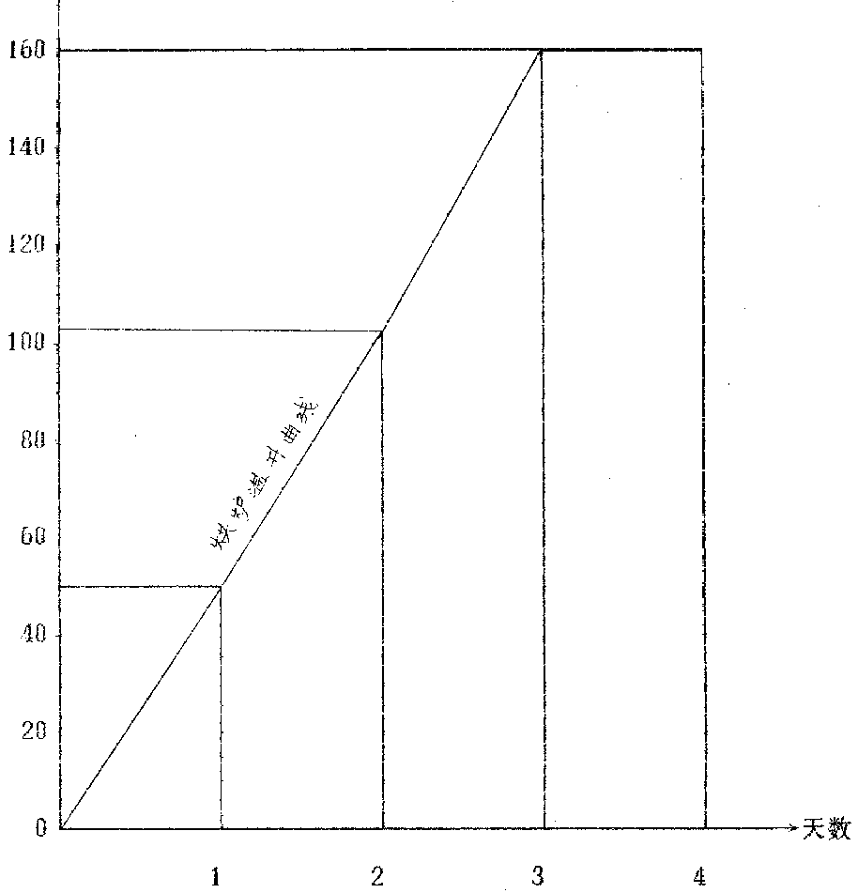

附录B
（提示的附录）
液压传动装置安装示意图
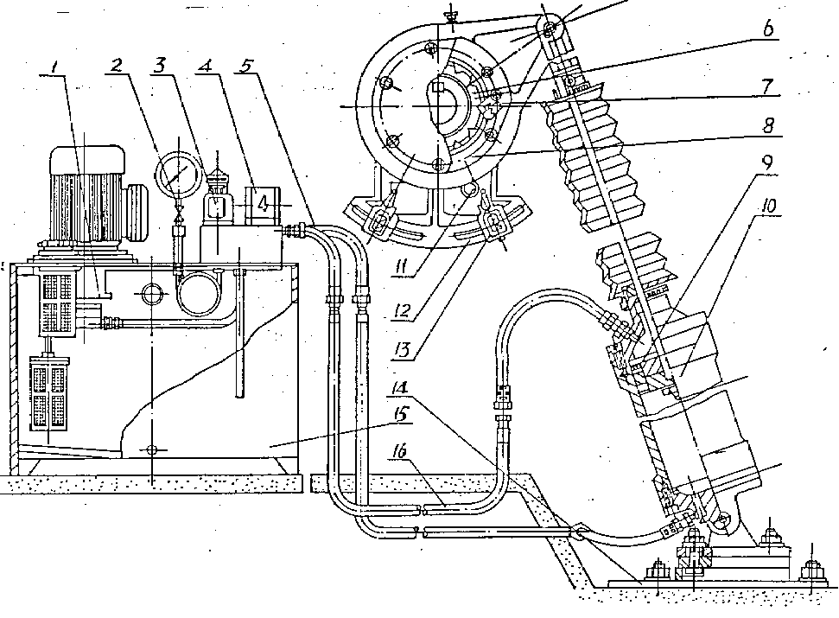
1 齿轮泵 2 直通旋塞 3 溢流阀 4 电磁阀
5 输出管 6 棘轮 7 拨爪 8 摆轮
9 活塞 10 油缸 11 行程撞块 12 行程开关架
13 行程开关 4 预埋钢板 15 油箱 16 地下输油管

液压传动装置示意图

